Liliana-Luminița Todorescu

OGLINDA CLASEI

Școala: Liceul Tehnologic ”Ion I.C. Brătianu” Timișoara
Clasa: XII A
Numele și prenumele studentului practicant: Popescu Sorin
Anul de studiu: III
Facultatea: Automatică și Calculatoare
Secția: Ingineria sistemelor

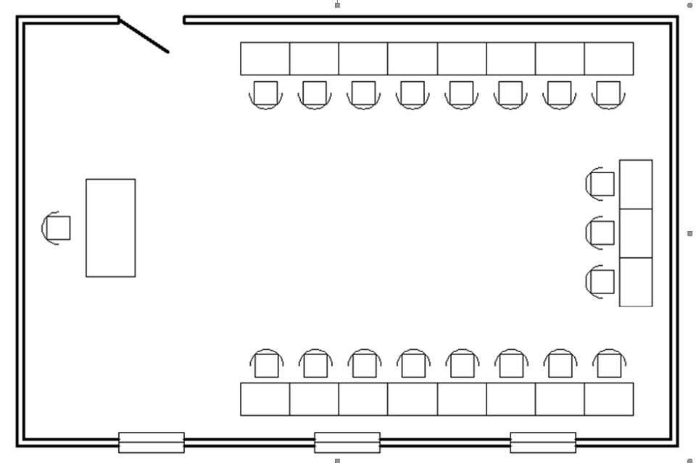

♀ - fată
♂ - băiat

Observaţii:
………………………………………………………………………………………………………………………………………………………………………………………………

